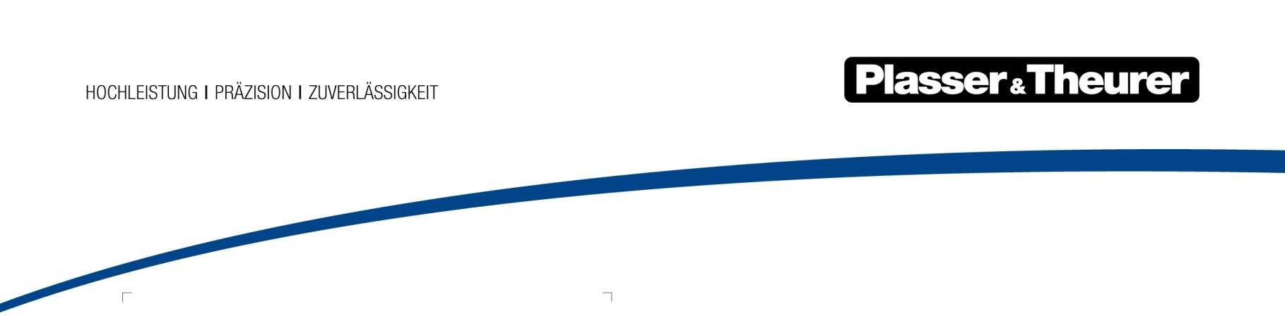

September 2023

Nachhaltige Frischekur für das Schotterbett
Maschinen von Plasser & Theurer gelten als internationaler Standard, wenn es um qualitativ hochwertige Bettungsreinigung geht. Sie bearbeiten den gesamten Querschnitt des Schotterbettes. Die RM 80-Technologie überzeugte bisher bereits Anwender in 40 Ländern. Die neue Maschinenserie Plasser ScreenLiner 3100 bietet eine Weiterentwicklung im neuen, modularen Design. Fit für zusätzliche Aufgaben und neue Regelwerke, wird die Maschine genau nach den Anforderungen der Kunden konfiguriert.
Anspruch der Plasser ScreenLiner 3100-Baureihe ist es, in kompakter Bauweise hohe Leistung und Qualität mit ausreichend Antriebsreserve und Standfestigkeit der Arbeitsaggregate bereitzustellen. Dies erlaubt es, die Maschinen sowohl in kurzen Sperrpausen als auch im Langzeitbetrieb mit gleichbleibend gutem Ergebnis einzusetzen. Die Serie ist mit modernsten Mess- und Steuersystemen ausgestattet, erzeugt einen präzisen Planumsschnitt und erlaubt den ökonomisch und ökologisch sinnvollen Rückgewinn von gebrauchsfähigem Schotter.

Highlights der ScreenLiner 3100-Serie
- Hohe Aushubleistung von bis zu 650 m³/h mittels Aushubkette mit Querbalken
- Hervorragende Reinigungsqualität durch 3-Deck-Vibrationssieb
- Optimiert für Streckenklasse C2 (EN 15528) bei 20 t Achslast und für Umgrenzung G1 (EN 15273) bei entsprechender Maschinenkonfiguration
- Große Auswahl an Optionen und Funktionserweiterungen für individuelle Kundenanforderungen

Alles an Bord für individuelle Anforderungen und nachhaltige Bettungsreinigung
Maschinen der Plasser ScreenLiner-Serie können mit zahlreichen Funktionen erweitert werden. So kann beispielsweise Equipment für die Weichenreinigung, dynamische Gleisstabilisation, Nachmessung und vieles mehr integriert werden. Eine Vielzahl optionaler Ausstattungen stellt sicher, dass die Maschine individuell auf die spezifischen Einsatzszenarien vorbereitet ist.
Mehr als 30 % ökologischer: Der auf das Baugleis reduzierte Materialtransport mit MFS-Einheiten schont die Umwelt. Sie sparen unzählige LKW-Transporte, die Errichtung von oftmals notwendigen Zugangsstraßen sowie mehrere zusätzliche Arbeitsgänge.

Hohe Wirtschaftlichkeit dank ModularCustomizing
Einen besonderen Vorteil bietet die Serie durch die vereinfachte Erfüllung von Kundenanforderungen. Mit Plasser ModularCustomizing liefert Plasser & Theurer eine konsequent umgesetzte Standardisierung von Komponenten, Systemen und Baugruppen. Das Konzept ermöglicht es, Maschinen hochgradig an Kundenwünsche anzupassen. Im Betrieb bieten die Standards Einsparungspotenzial bei Wartung, Schulung und im Ersatzteilmanagement. Das steigert die Verfügbarkeit und Wirtschaftlichkeit der Maschinen über den gesamten Lebenszyklus.

Bild | Dateibezeichnung | Bildbeschreibung
 | Plasser ScreenLiner 3100-Serie.jpg | Ökologische Bettungsreinigung: Das gleisgebundene Verfahren der Plasser ScreenLiner 3100-Serie schont die Umwelt.

Plasser & Theurer im Kurzporträt
- Gegründet im Jahr 1953
- Ca. 2.200 Mitarbeiter in Österreich
- Ca. 6.000 Mitarbeiter in Österreich und den internationalen 22 Partnerfirmen
- Produktprogramm: Maschinen und Systeme für Neubau, Umbau und Instandhaltung von Gleisen und Oberleitungen
- Lieferung von mehr als 17.400 Großmaschinen in 110 Länder
- Exportquote 93 %
- Stammwerk in Linz, Firmenzentrale in Wien
- Service-, Reparatur- und Ersatzteilstützpunkte weltweit
- Größte Absatzländer gesamt: Deutschland, USA, Großbritannien, Indien, Japan, Frankreich, Österreich, Brasilien, Spanien, Australien
- Kunden: Bahnbetreiber, Baufirmen, städtische Verkehrsbetriebe, Industrie- und Minenbahnen
- Mehr als 2.500 aufrechte Patente
- 14 internationale Zertifikate/Qualifizierungen (z. B.: ISO 9001:2015, ISO 14001:2015, ISO 37001:2016, ISO 37301:2021, ISO 45001:2018, ISO 50001:2018)

Kontakt:
Plasser & Theurer, Export von Bahnbaumaschinen, Gesellschaft m. b. H.
1010 Wien, Johannesgasse 3
Tel.: +43 1 515 72-0
Fax: +43 1 513 18 01
E-Mail: presse@plassertheurer.com
www.plassertheurer.com/presse
„Plasser & Theurer“ und „Plasser“ sind international eingetragene Marken.

